Úřední zpráva organizační komise ČAS k přestupům

Organizační komise ČAS vydává pro atletické kluby a oddíly - členy ČAS, tuto úřední zprávu:

Přestupy registrovaných sportovců mezi atletickými kluby a oddíly - členy ČAS,
se řídí ustanoveními uvedenými v čl. 7 až 13 a procesními ustanoveními uvedenými v čl. 21 až 25 směrnice ČAS č. 8/2009, o registrovaných sportovcích, ve znění pozdějších předpisů.

Aktuálním přestupním obdobím je 1. až 30. listopad 2016.

Přestup lze ohlásit pouze na jednom z modrých tiskopisů „Ohlášení přestupu“ (viz přílohy č. 1 a 2). Ohlášení přestupu na jiném tiskopisu není přípustné a nebude vůbec projednáváno.

Tiskopisy „Ohlášení přestupu“ si můžete vyzvednout na sekretariátu ČAS nebo vám mohou být zaslány poštou.

Dále si Vás dovolujeme upozornit na stále se opakující nedostatky při přestupech:

- Nejčastějším nedostatkem je nedoložení dokladu o zaplacení poplatku za přestup ve výši 100 Kč, který má být doručen do sídla ČAS spolu s tiskopisem „Ohlášení přestupu“. Tento nedostatek způsobuje zbytečné průtahy při vyřizování přestupů, někdy vede i k odmítnutí přestupu, protože ne vždy se ve výpisech z banky dá platba přesně dohledat. Proto je nutné doložit fotokopii ústřižku složenky
o zaplacení nebo fotokopii příkazu k úhradě potvrzenou bankou či fotokopii výpisu z internetového bankovnictví. Při platbách je vždy nutné uvádět specifický symbol 04 - přestupy, a variabilní symbol, což je číslo vašeho atletického klubu či oddílu (viz webové stránky ČAS - http://www.atletika.cz).

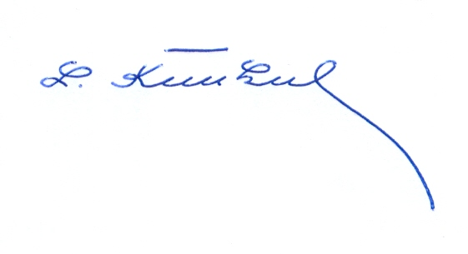
- Rovněž se vyskytují případy, kdy přestup ohlašují sportovci, kteří nejsou vůbec registrováni.

RNDr. Ladislav Kňákal,
předseda organizační komise ČAS

Příloha č. 1

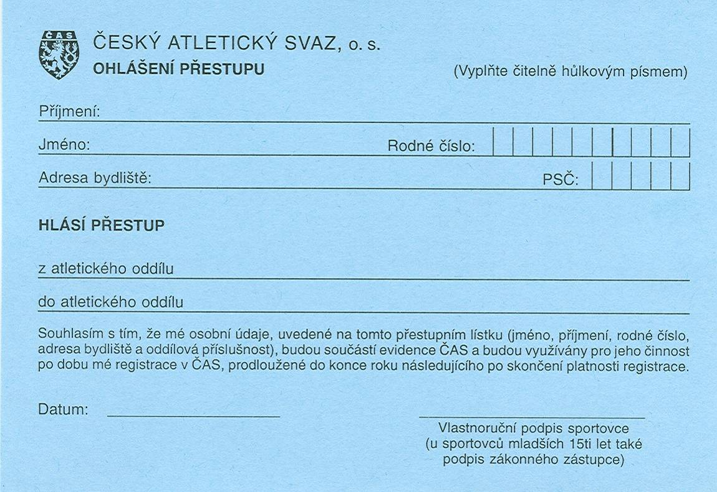

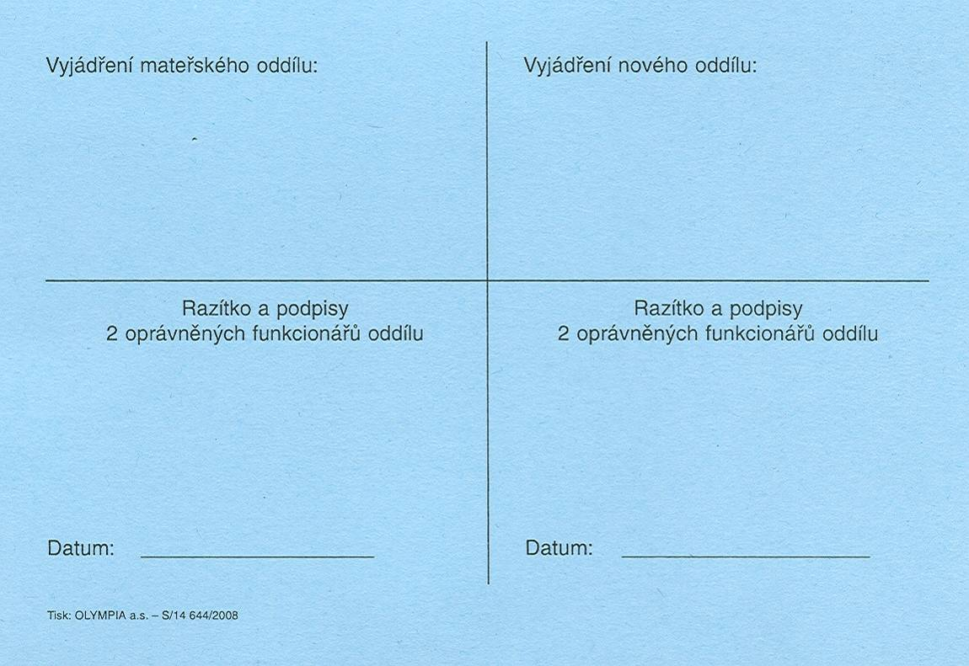

Příloha č. 2

